**تمارين اليد والأصابع بالصور**

**تعودنا على أداء التمارين للبطن والظهر أو الساقين، ولكن هناك نوع أخر من التمارين مهم للغاية ولكننا نغفله إنها تمارين اليد والأصابع وهي من أكثر الأعضاء استخداماً في جسم الإنسان. لو كانت اصابعك تؤلمك قبل البدء في أداء هذه التمرين ضعها في ماء دافئ لمدة عشرة دقائق، أو دلكها ببعض الزيت ثم ارتدى قفاز مطاطي ثم ضعها في الماء الدافئ لعدة دقائق**

**هذا التمرين يساعد على تقوية اليد والأصابع، ويزيد من المرونة وتساعد في التخلص من الألم.**

## إليك تمارين اليد والأصابع المفيد جدا ليديك وأصابعك

**[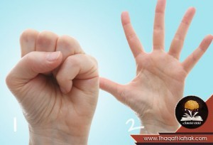](http://www.thaqafnafsak.com/wp-content/uploads/2015/11/تمارين-لليد-والأصابع-21.jpg)**

**تمرين القبضة:**

**هذا التمرين يساعد على تقوية اليد والأصابع، ويزيد من المرونة وتساعد في التخلص من الألم.**

* **حول يدك على شكل قبضة.**
* **اترك القبضة هكذا لمدة دقيقة، ثم أفرد أصابعك تماماً.**
* **كرر هذا التمرين أربعة مرات في كل يد.**

**[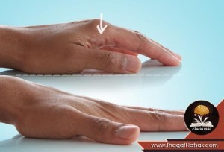](http://www.thaqafnafsak.com/wp-content/uploads/2015/11/تمارين-لليد-والأصابع-221.jpg)**

**تمرين مد الأصابع:**

**هذا التمرين يساعد على التخلص من الألم في القبضة والأصابع.**

* **ضع يدك على طاولة، أو أي مسطح.**
* **مد أصابعك على السطح تماماً.**
* **اترك يدك كذلك لمدة دقيقة.**
* **كرر هذا التمرين أربعة مرات في كل يد.**

**[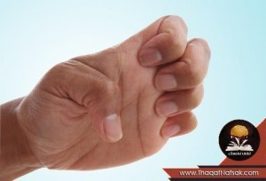](http://www.thaqafnafsak.com/wp-content/uploads/2015/11/تمارين-لليد-والأصابع-41.jpg)**

**تمرين المخلب:**

* **ضع يدك أمام وجهك ممدودة.**
* **اثني اصابعك حتى تمس رؤوس الأصابع بداية كل أصبع حتى تبدو اليد كالمخلب.**
* **اترك يدك بهذا الوضع لمدة ثلاثين ثانية، ثم ارح يدك، وكرره أربعة مرات بكل يد.**

**[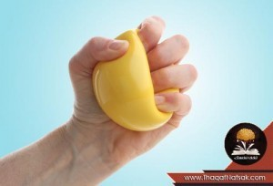](http://www.thaqafnafsak.com/wp-content/uploads/2015/11/تمارين-لليد-والأصابع-51.jpg)**

**تمرين الإمساك:**

**هذا التمرين ينمي القدرة على الإمساك بالأشياء دون وقوعها.**

* **امسك كرة ناعمة واضغطها بيدك بكل قوتك.**
* **ظل ممسك بها لثواني ثم اتركها.**
* **كرر هذا التمرين لخمسة عشر مرة بكل يد، ثلاث مرات في الأسبوع، مع يومين راحة بين كل مرة تؤدي بها التمرين والأخر، ولا تؤدي هذا التمرين في حال كان اصبعك الإبهام مصاب.**

**[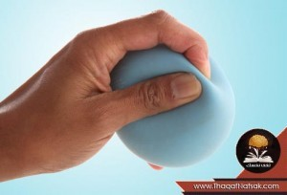](http://www.thaqafnafsak.com/wp-content/uploads/2015/11/تمارين-لليد-والأصابع-61.jpg)**

**تمرين القرص:**

**هذا التمرين يقوي الأصابع.**

* **امسك كرة ناعمة بين يدك، ثم بأصابعك اضغط على الكرة.**
* **امسكها بهذه الطريقة لمدة نصف دقيقة.**
* **كرر هذا التمرين خمسة عشر مرة لكل يد، ثلاث مرات في الأسبوع، مع يومين راحة بين كل مرة تؤدي بها التمرين والأخر، ولا تؤدي هذا التمرين في حال كان اصبعك الإبهام مصاب.**

**[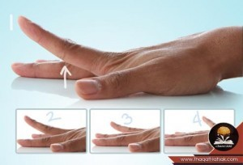](http://www.thaqafnafsak.com/wp-content/uploads/2015/11/تمارين-لليد-والأصابع-71.jpg)**

**تمرين رفع الأصابع:**

**هذا التمرين يزيد من مرونة الأصابع.**

* **ضع يدك على الطاولة مفرودة.**
* **ارفع أصبع واحد، ثم انزله، ثم كرر ذلك في باقي الأصابع**
* **ارفع اصابعك كلها مرة واحدة.**
* **كرر هذا التمرين 12 مرة لكل يد.**

**[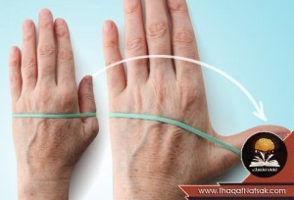](http://www.thaqafnafsak.com/wp-content/uploads/2015/11/تمارين-لليد-والأصابع-81.jpg)**

**تمرين مد الإبهام:**

**هذا التمرين يساعدك على حمل الأشياء الثقيلة.**

* **ضع يدك على طاولة مسطحة، واربط ضمادة عند بدايات الأصابع.**
* **ابعد أصبعك الإبهام عن يدك أكثر ما يمكن.**
* **اترك يدك على هذا الوضع لمدة نصف دقيقة.**
* **كر هذا الوضعة خمسة عشر مرة، ثلاث مرات في الأسبوع، مع راحة يومين.**

**[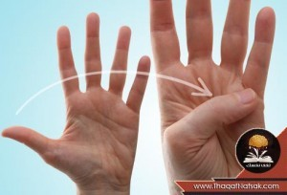](http://www.thaqafnafsak.com/wp-content/uploads/2015/11/تمارين-لليد-والأصابع-91.jpg)**

**تمرين ثني الإبهام:**

* **ضع يدك امام وجهك.**
* **ابعد ابهامك عن باقي اصابعك أقصى ما يمكنك، ثم مده ليمس قاعدة اصبعك الصغير.**
* **ابق على هذا الوضع لمدة نصف دقيقة.**
* **كرر هذا التمرين أربعة مرات لكل يد.**

**[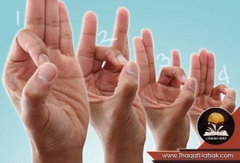](http://www.thaqafnafsak.com/wp-content/uploads/2015/11/تمارين-لليد-والأصابع-101.jpg)**

**تمرين اللمس بالإبهام:**

* **ارفع يدك أمام وجهك والمعصم مرفوع.**
* **بأصبعك الإبهام المس باقي اصابعك.**
* **انتظر ثلاثين بين كل خطوة والأخرى، وكرره أربعة لكل يد.**

**[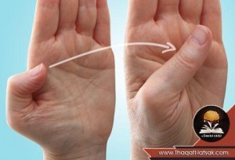](http://www.thaqafnafsak.com/wp-content/uploads/2015/11/تمارين-لليد-والأصابع-111.jpg)**

**تمرين تحريك الإبهام:**

* **ارفع يدك أمام وجهك، اثني اصبعك للأسفل بشكل مستقيم.**
* **مد اصبعك عالياً بشكل مائل.**

**من الأنشطة اللطيفة التي تمرن الأصابع اللعب الصلصال، وذلك بتحويل إلى كور ثم إلى شكل الثعبان، وصنع الأشكال المختلفة.**